**LAPORAN**

**MODUL I**

**PRAKTIKUM PEMROGRAMAN WEB**

**INSTALASI DEBIAN & LAMPP**



Disusun Oleh:

Eka Nur Ahmad R(110533430596)

**UNIVERSITAS NEGERI MALANG**

**FAKULTAS TEKNIK**

**JURUSAN TEKNIK ELEKTRO**

**PRODI PENDIDIKAN TEKNIK INFORMATIKA**

**September 2013**

**INSTALASI DEBIAN DI VIRTUAL BOX**

1. Buat Mesin Baru, klik ikon New, Masukan nama, Tipe OS, dan Version OS

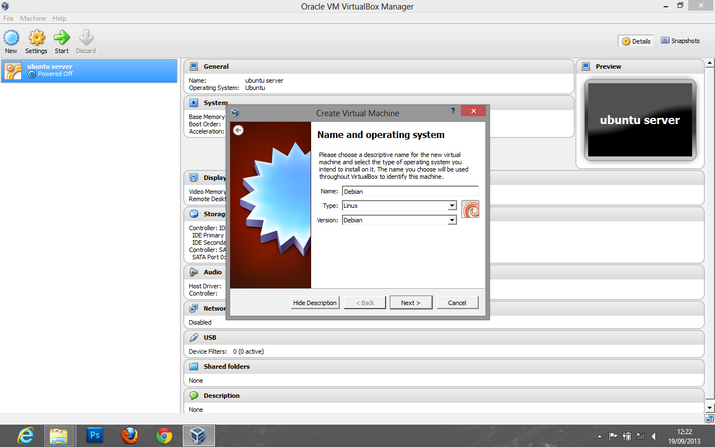

1. Tentukan besarnya memori primary(RAM)

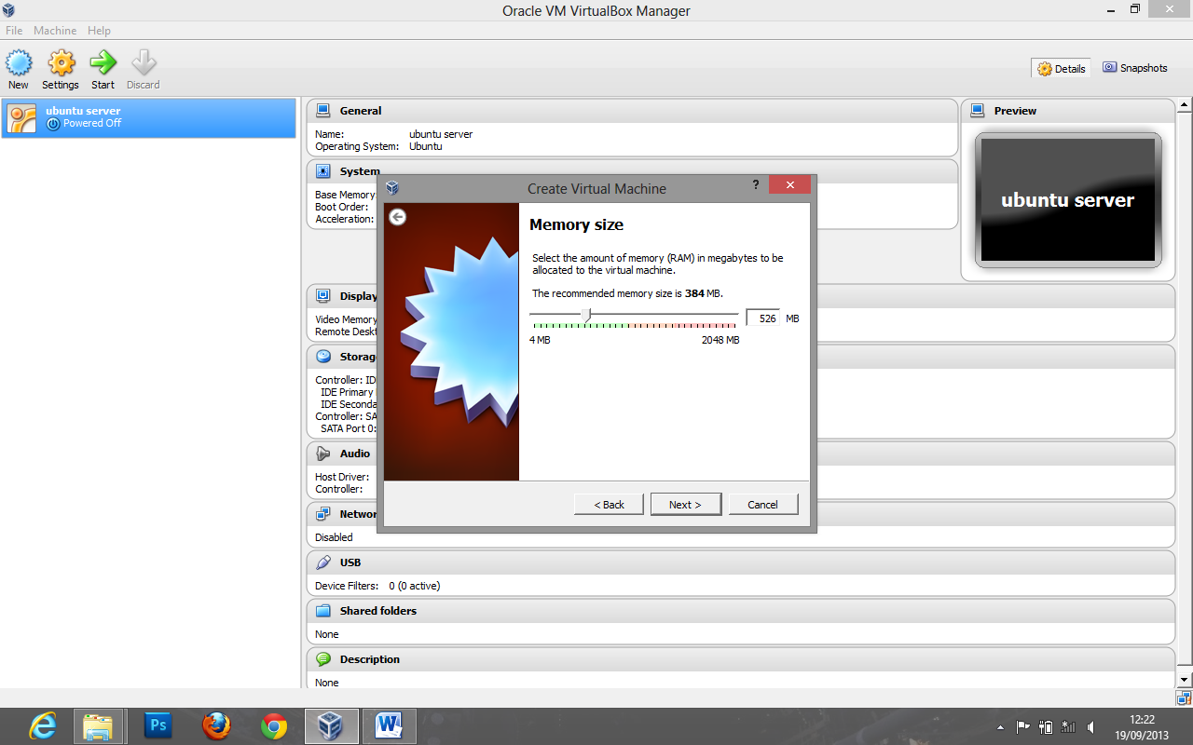

1. Buat Harddisk baru, pilih opsi “Create new hard drive now”

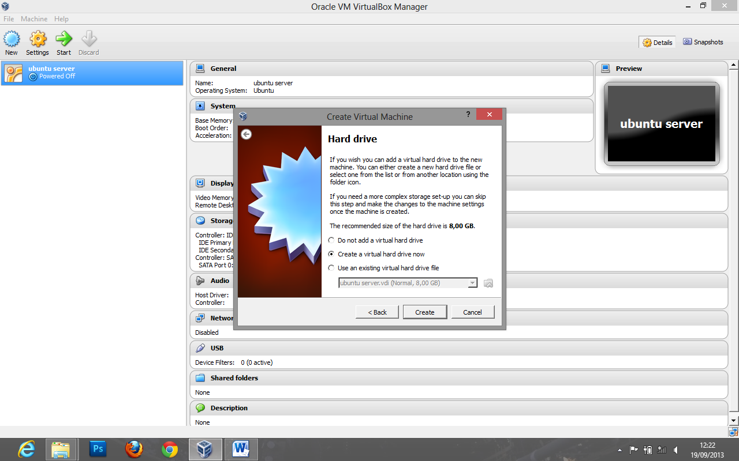

1. Pilih Hard Drive Type “Create new VDI”

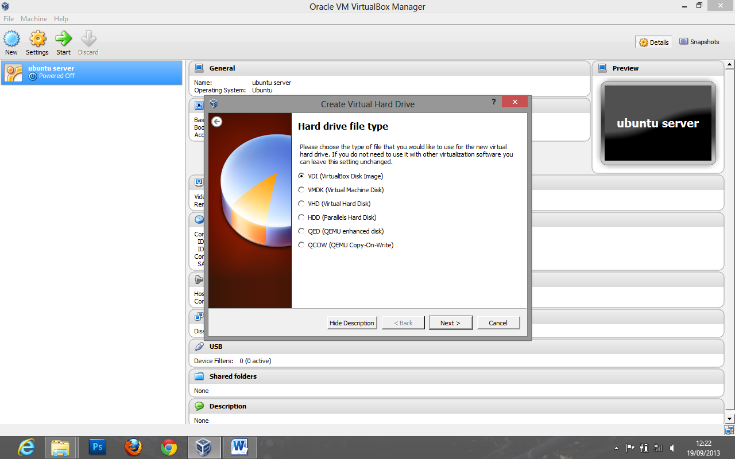

1. Pilih “Dynamically Allocation” pada Type Storage Hard Drive

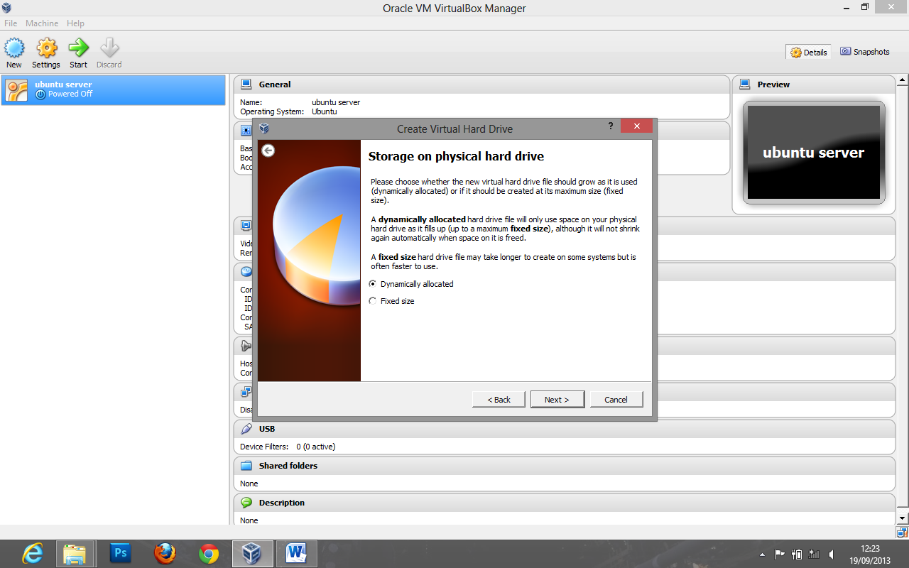

1. Tentukan besar kapasitas Hard disk Virtual

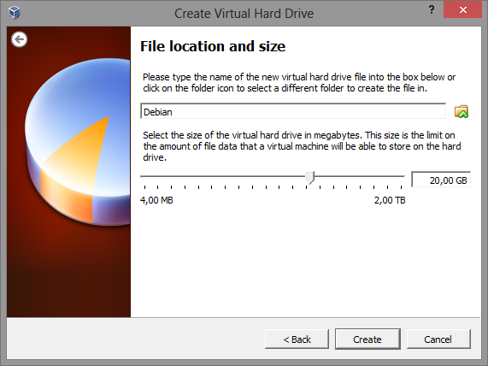

1. Mesin baru telah dibuat, selanjutnya pilih Setting untuk konfigurasi installasi OS di mesin virtual
2. Pilih tab Storage,
3. Pilih Controller IDE, pilih Set Up the Virtual Drive

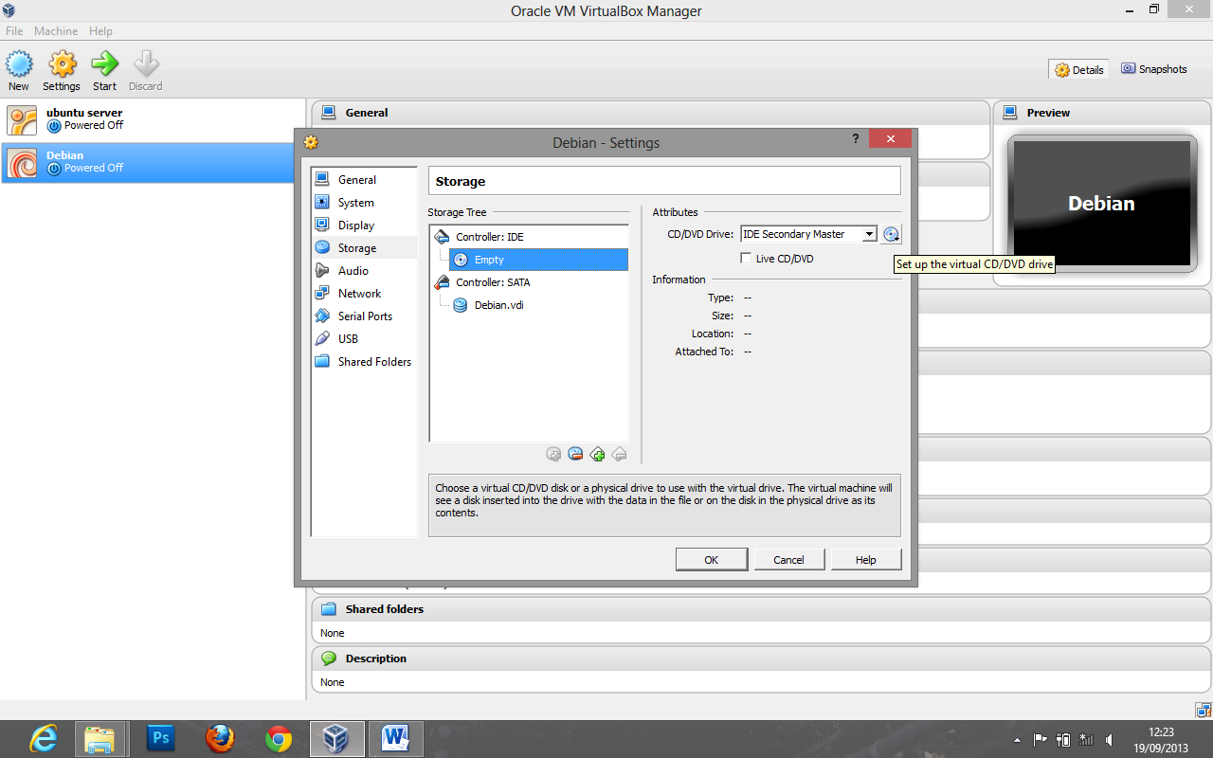

1. Pilih file .ISO image installasi pertama

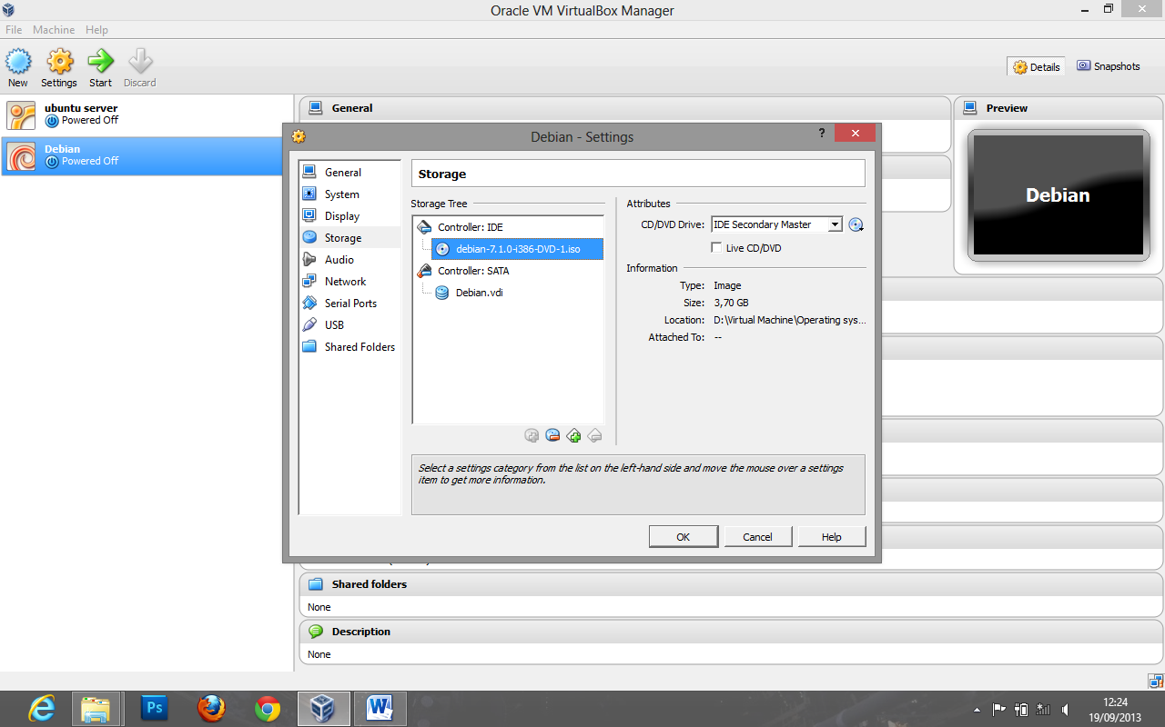

1. Mulai mesin yang telah dibuat dengan memilih ikon Start
2. Pilih Graphic Install

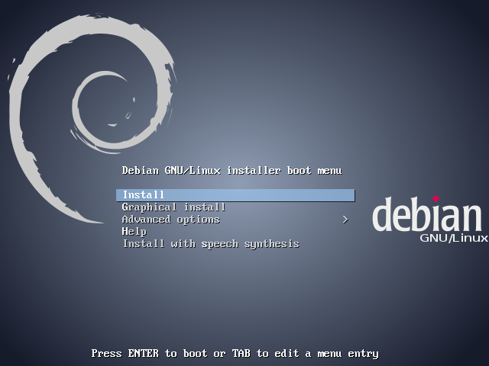

1. Pada bagian Select Language pilih English

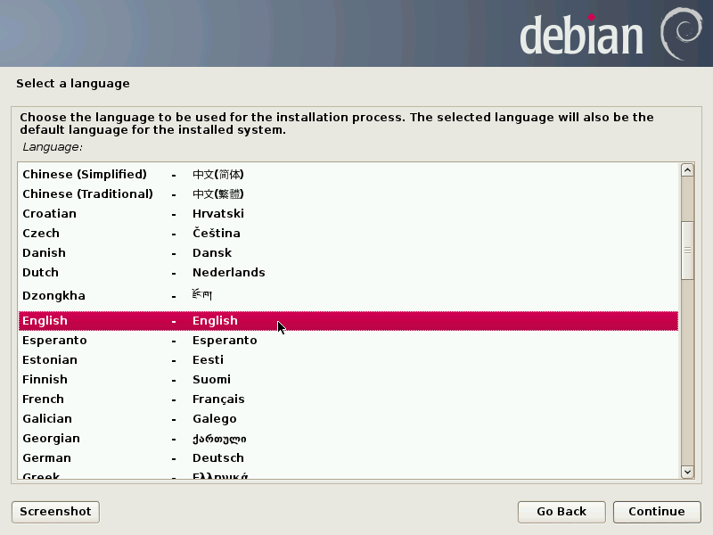

1. Pada bagian Select your Location pilih Indonesia

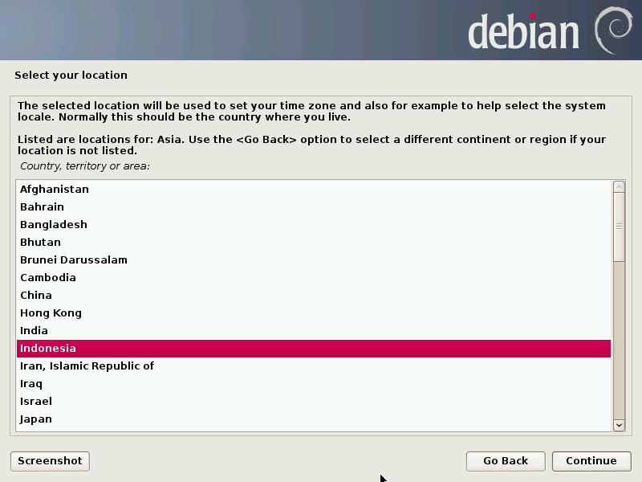

1. Lanjutkan proses installasi dengan memilih Tombol Continue

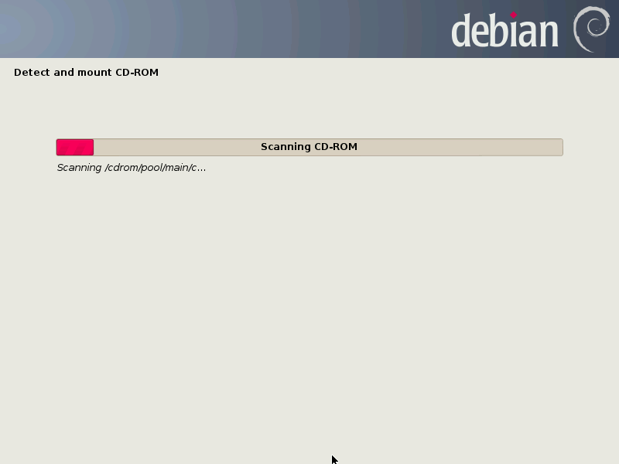

1. Pada bagian Configure the Clock pilih Western (Sumatra, Jakarta, Jawa, West, and Central Kalimantan)

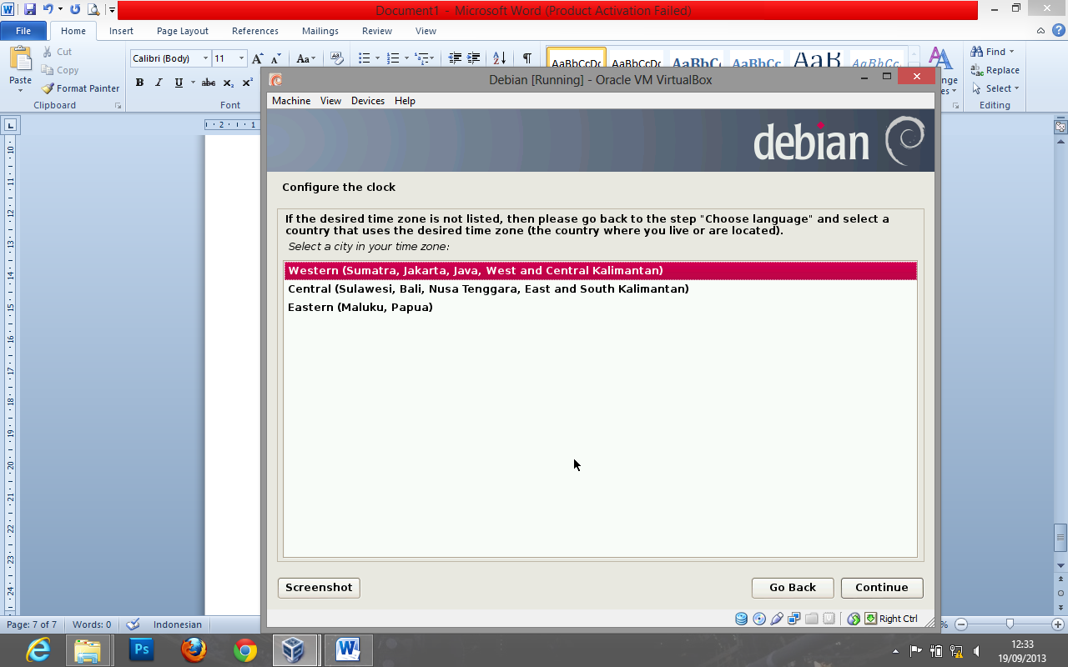

1. Pada bagian Partition Disks pilih Guided Partitioning

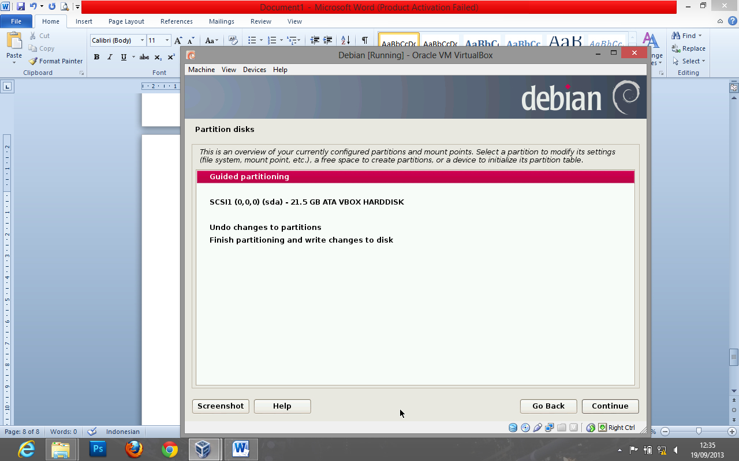

1. Pilih Guided- Use Entire Disks

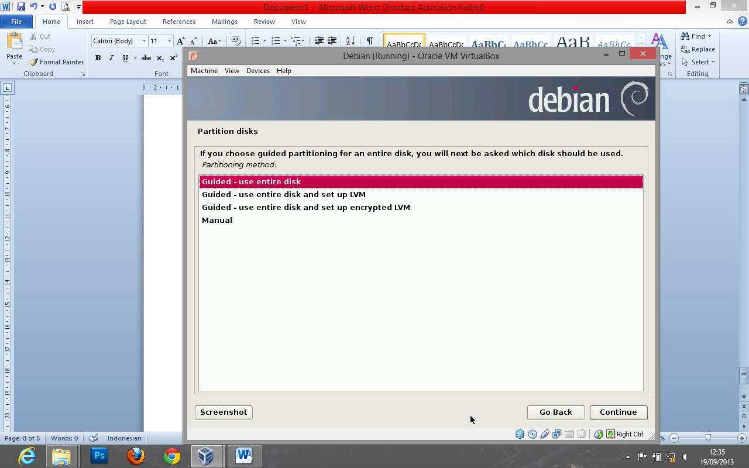

1. Lanjutkan proses Instalasi

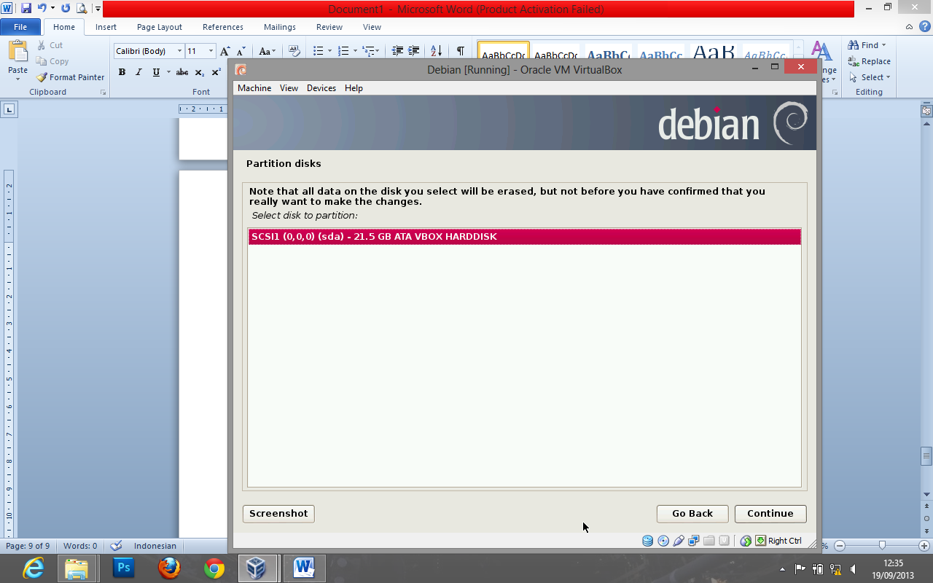

1. Pilih All file in One partition pada Partion Scheme

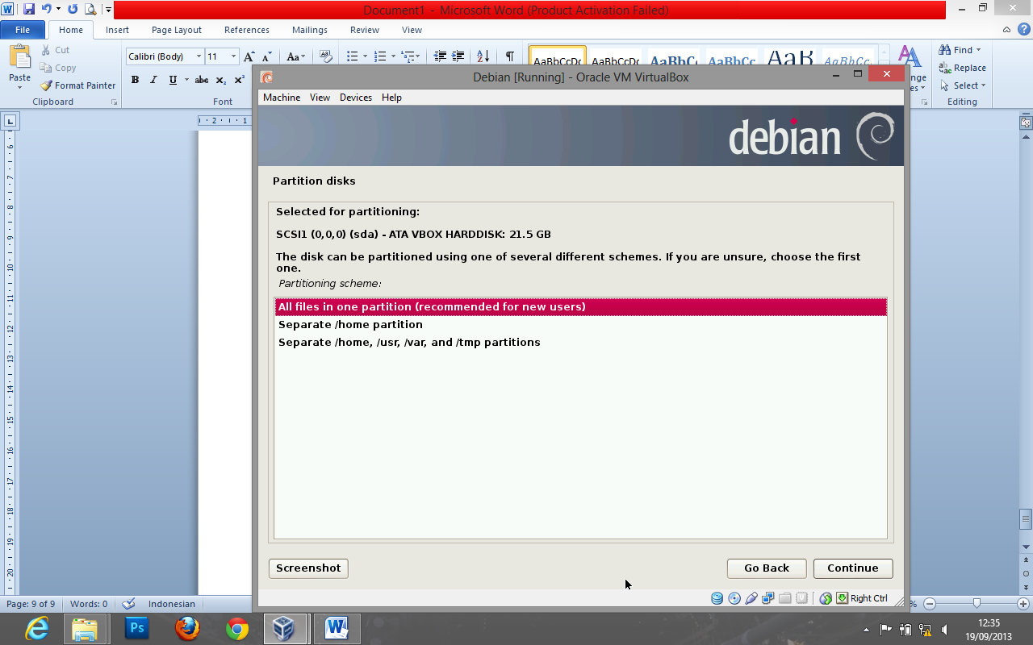

1. Pada bagian selanjutnya pilih Finish partitioning and write changes to disk

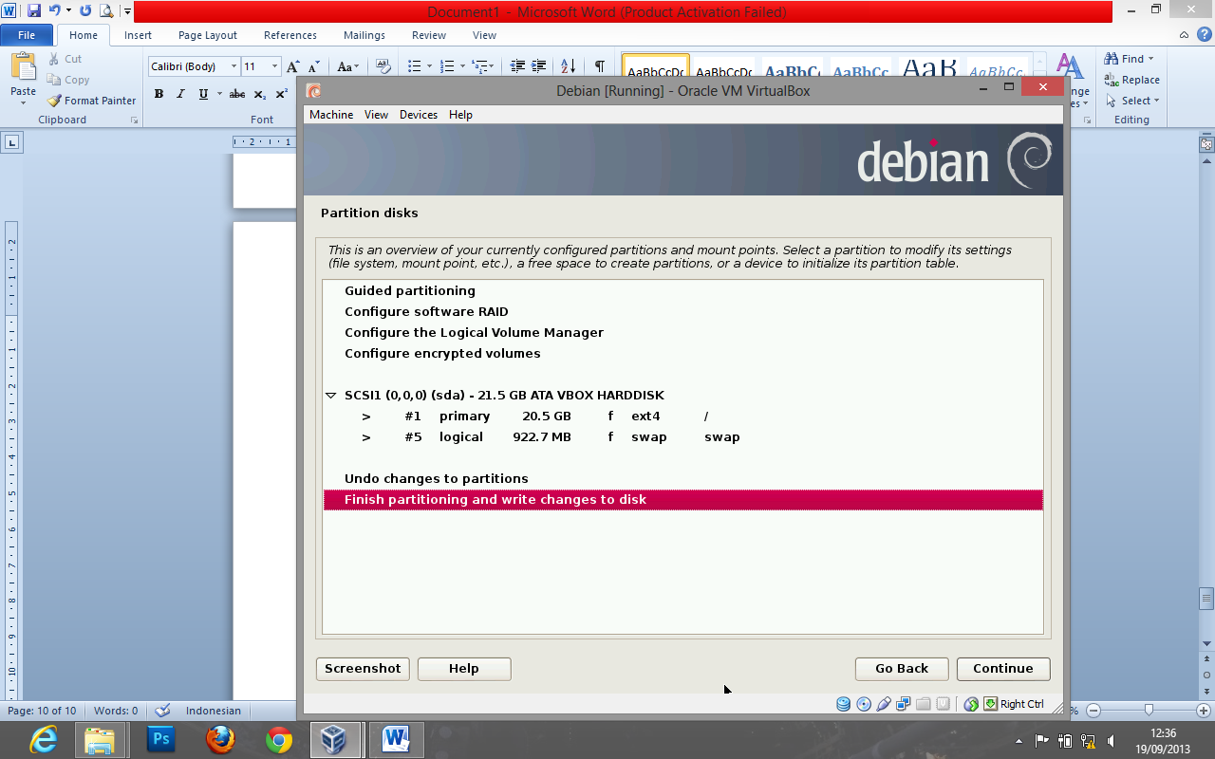

1. Pada pertanyaan “Write the changes to disk?” pilih Yes dan lanjutkan proses instalasi

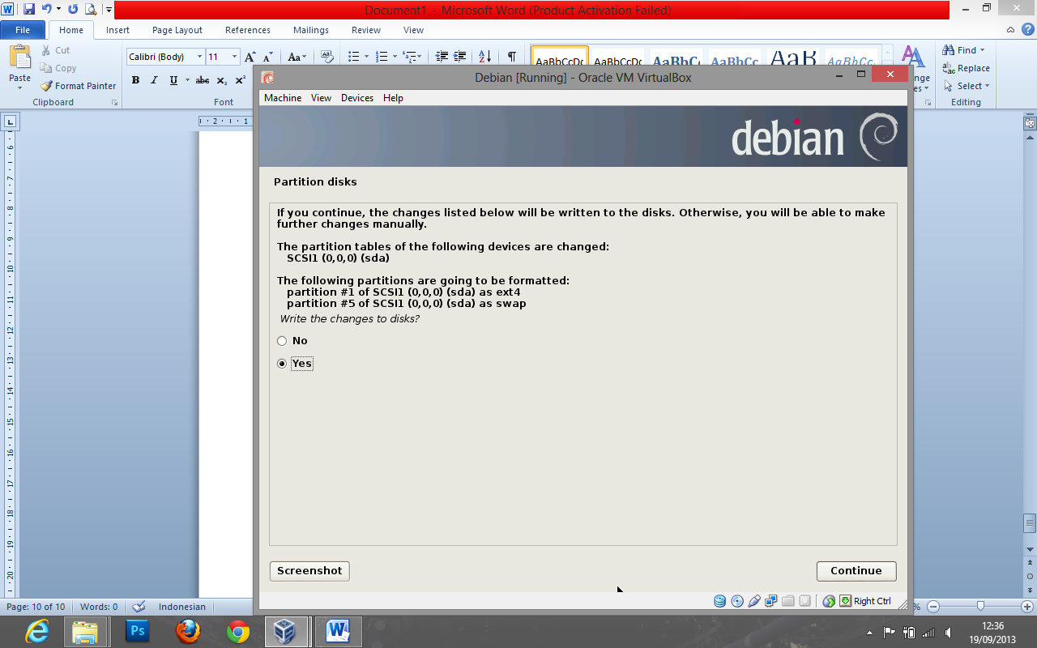

1. Lanjutkan proses instalasi

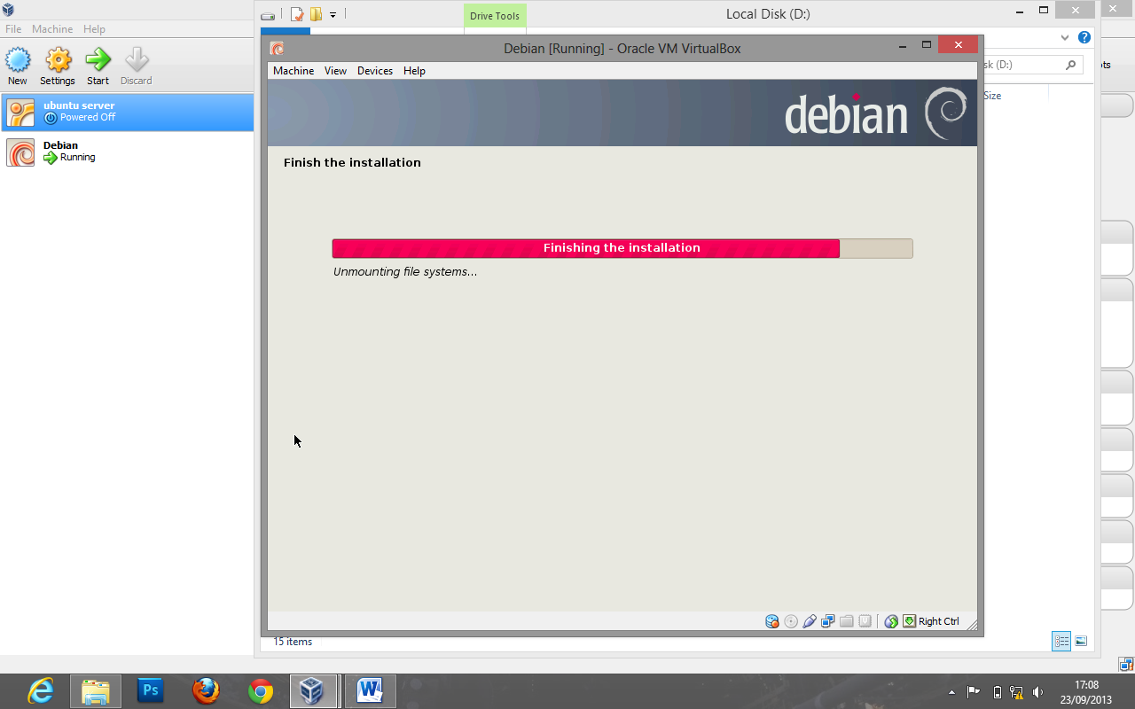

1. Setelah proses instalasi selesai mesin akan reboot dan akan tampil GRUB untuk memilih OS.

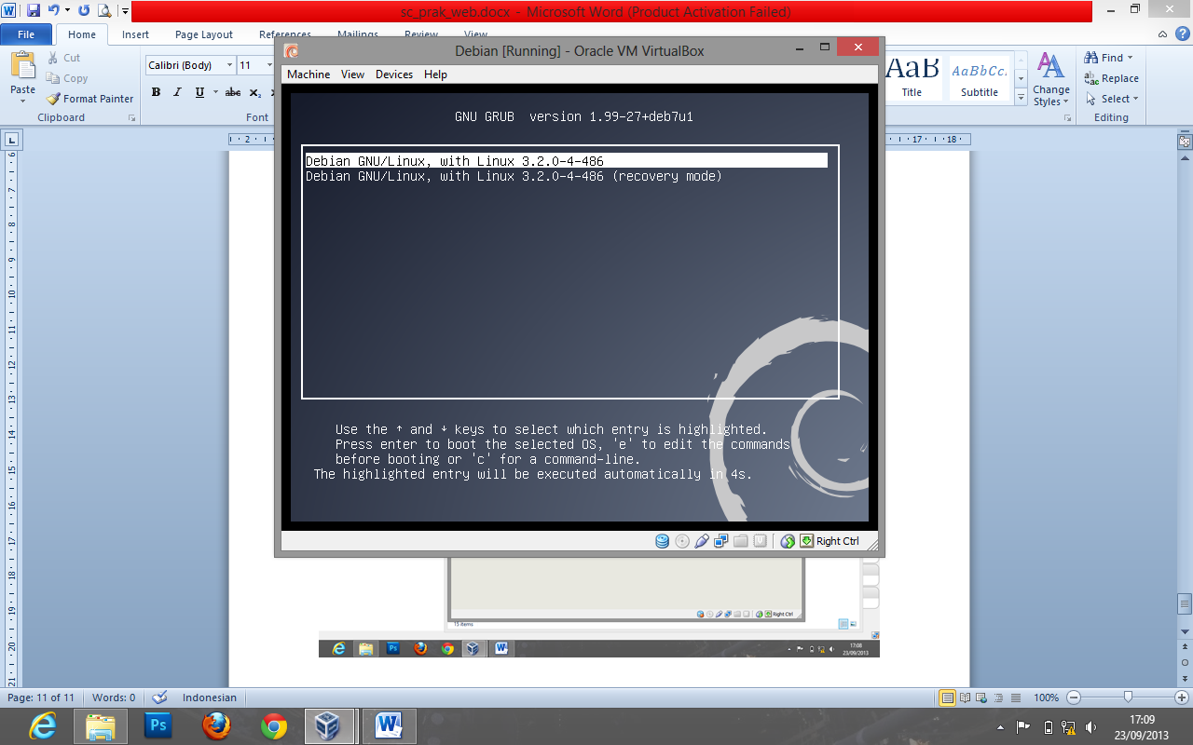

1. Mesin akan booting

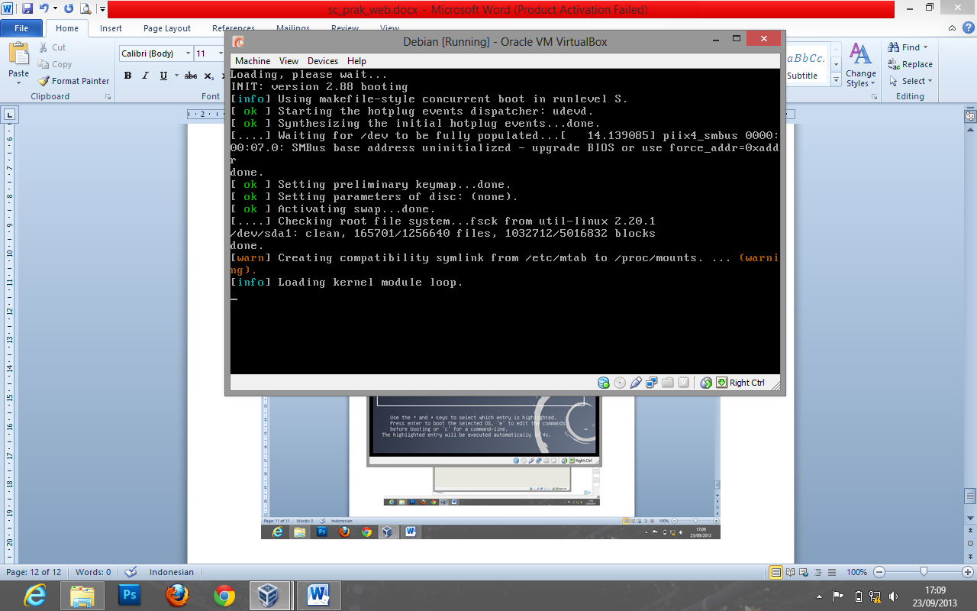

1. Setelah berhasil booting pilih username untuk login, dan masukan password yang telah dimasukan saat proses instalasi

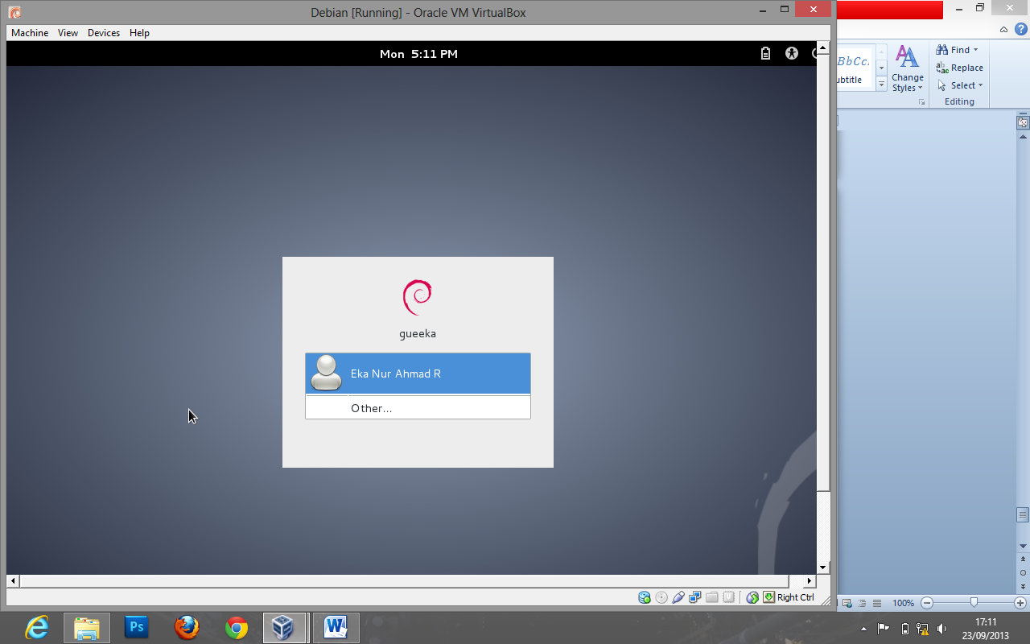

1. Matikan mesin virtual dan lakukan setting Network Adapter. Enable adapter 1. Pada bagian Attached to pilih Host-only Adapter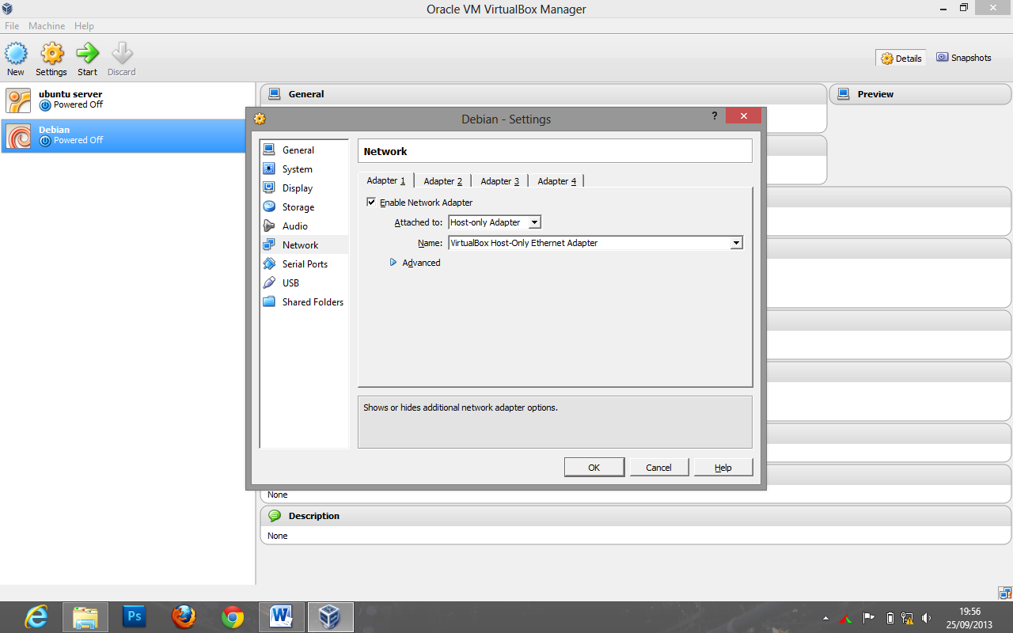
2. Hidupkan mesin virtual kembali

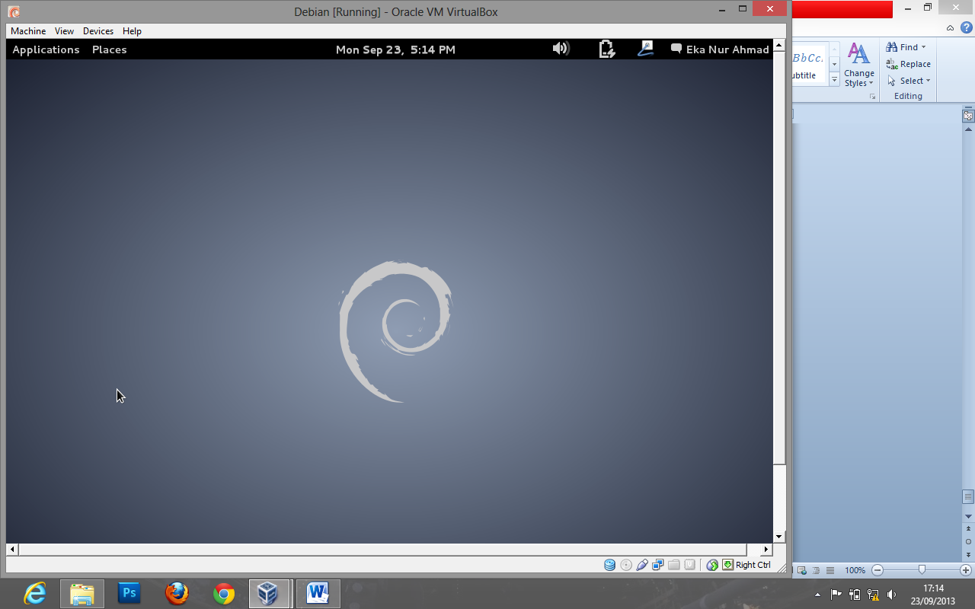

**CEK KONEKSI ANTARA VIRTUAL BOX DAN WINDOWS 8**

1. Masuk ke Windows 8, buka Command Prompt, ketikan ping 192.168.56.102. IP 192.168.56.102 merupakan alamat IP dari Debian yang telah diinstal di mesin virtual.

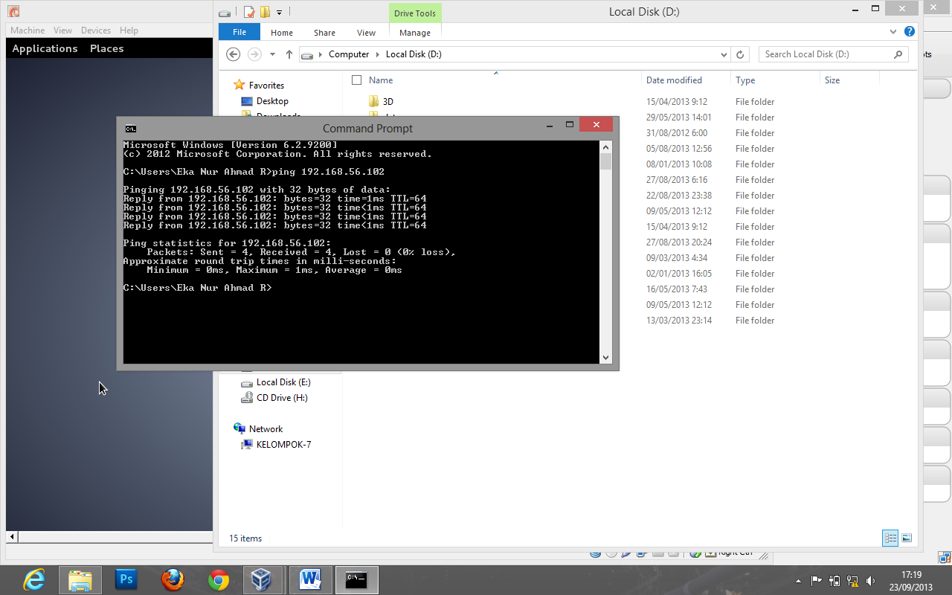

1. Masuk ke Debian, masuk terminal ketikan ping 192.168.56.1. IP 192.168.56.1 merupakan alamat IP dari windows.

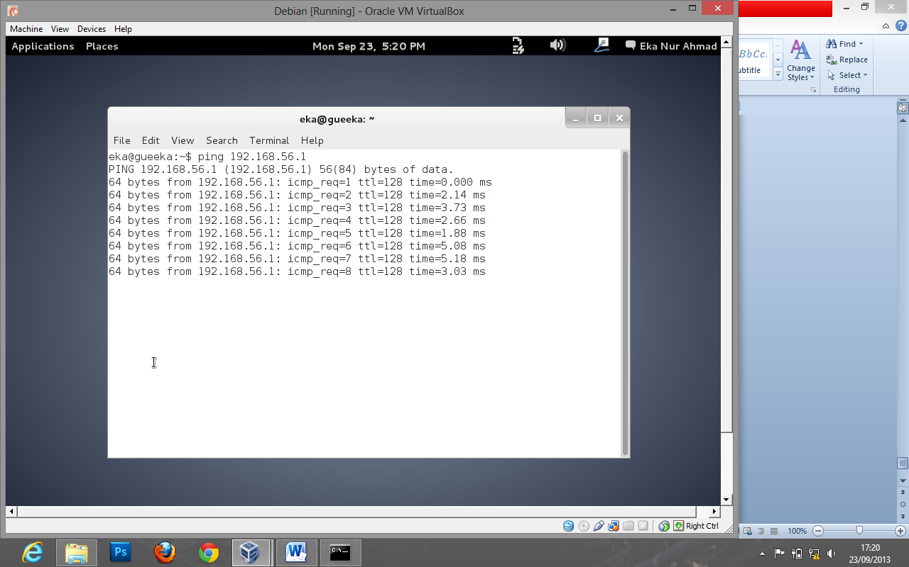

**INSTALL SSH**

1. Install SSH di Debian, masuk ke terminal, ketikan su untuk masuk ke akses root
2. Masukan Password untuk root, sesuai yang dimasukan pada proses instalasi

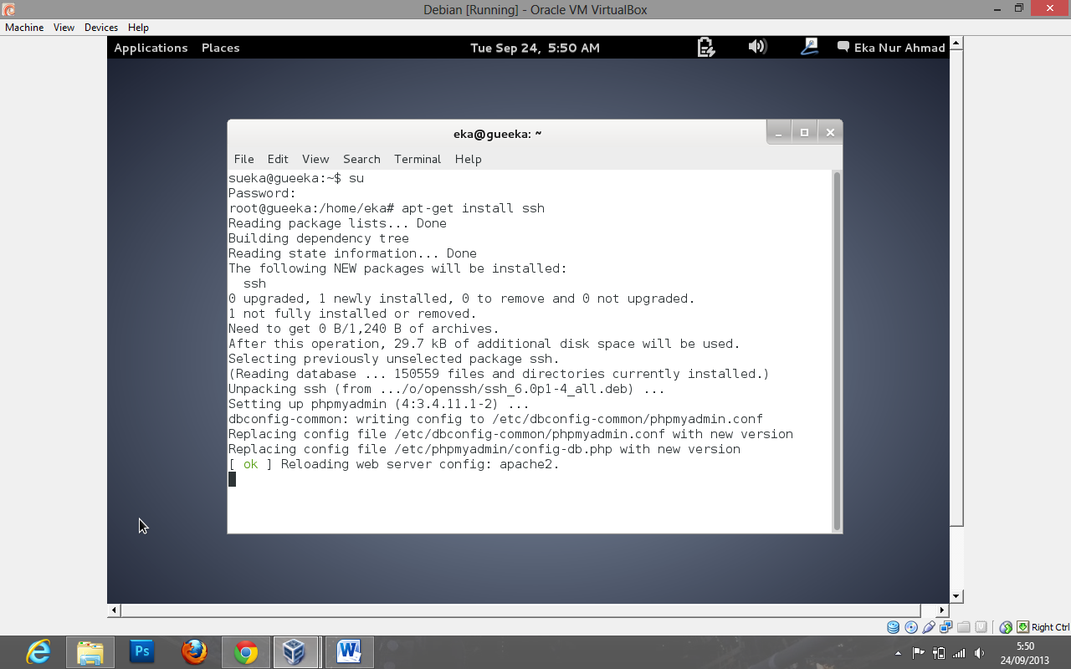

1. Cek service SSH pada Debian dengan menggunakan aplikasi putty pada Windows. Jalankan putty masukan alamat IP dari Debian dan pilih Protocol SSH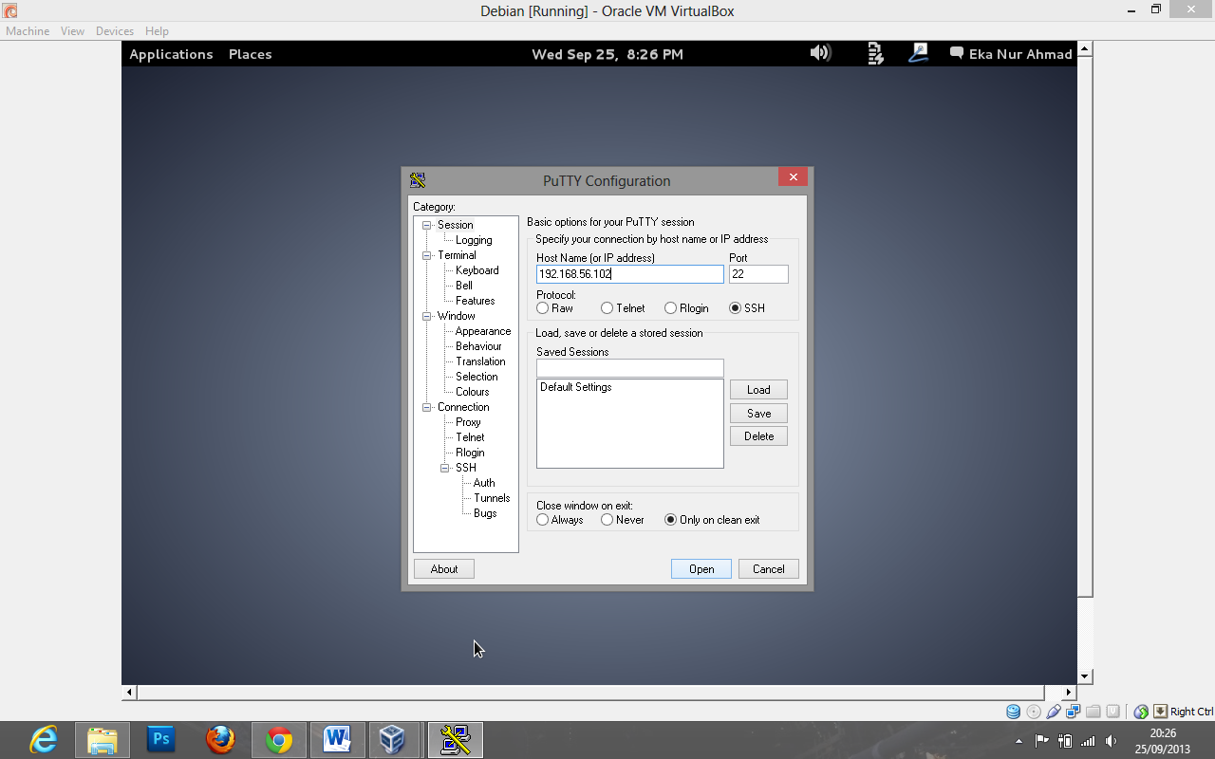
2. Masukan username dari Debian dan password dari username tersebut

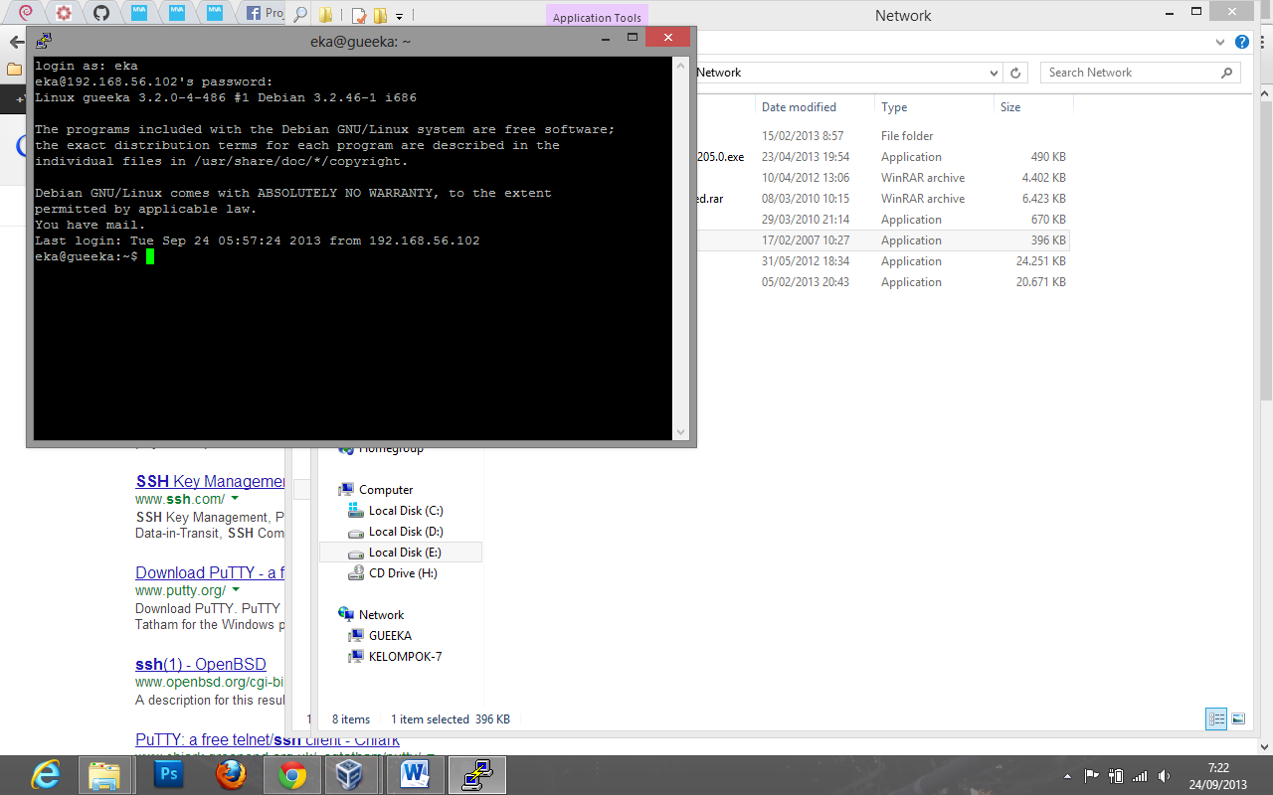

1. Setelah berhasil kita akan masuk ke mesin Debian.

**INSTALASI APACHE, PHP, DAN MYSQL**

1. Install apache melalui Terminal Debian, ketikan su dan masukan password untuk root.
2. Ketikan apt-get install apache2, perintah tersebut bermaksud menginstal paket apache2 di mesin Debian

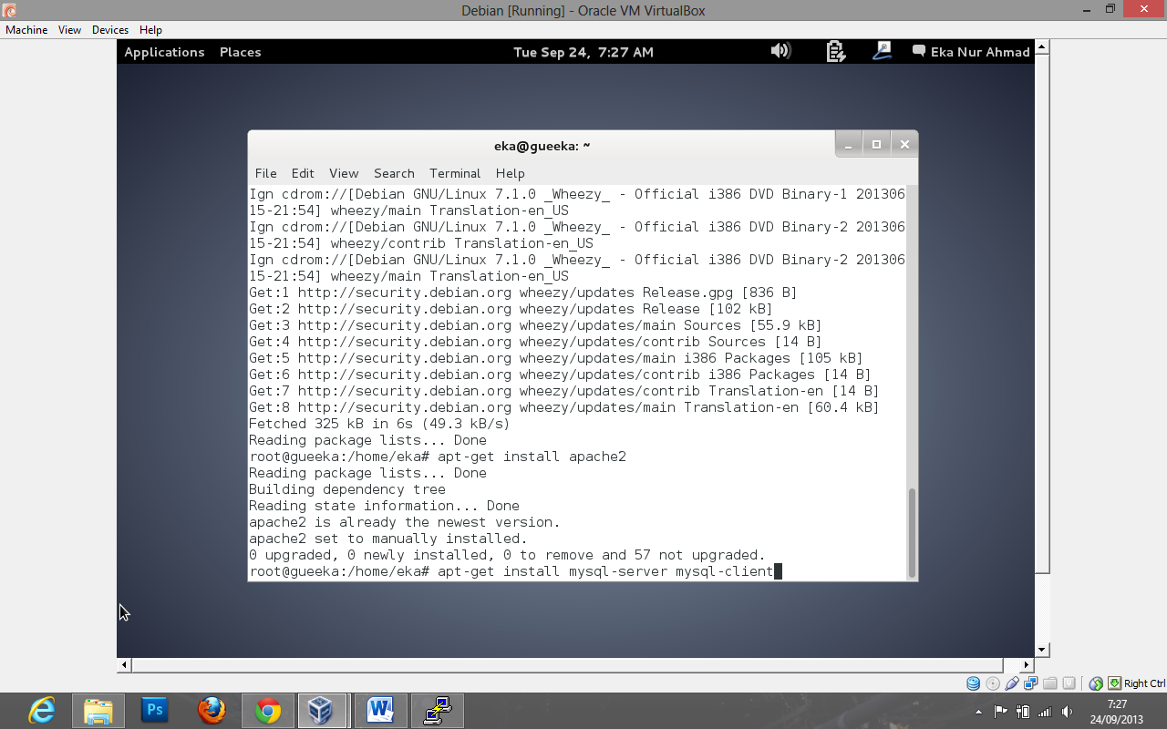

1. Selanjutnya install paket mysql, ketikan apt-get install mysql-server mysql-client

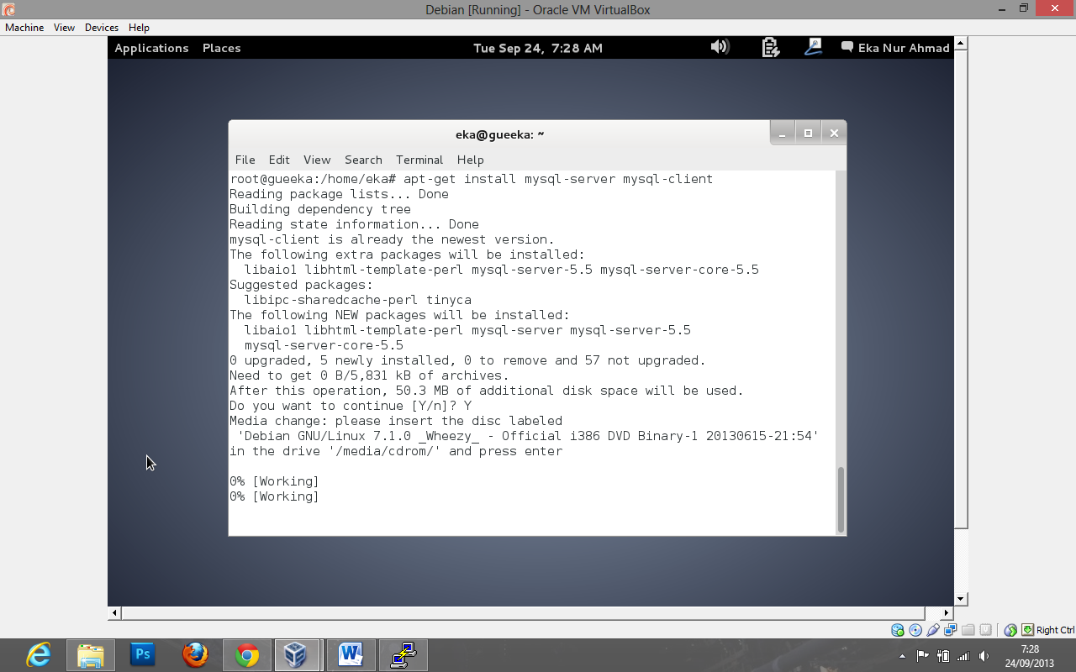

1. Saat diminta memasukan password, masukan password untuk akses ke mysql.

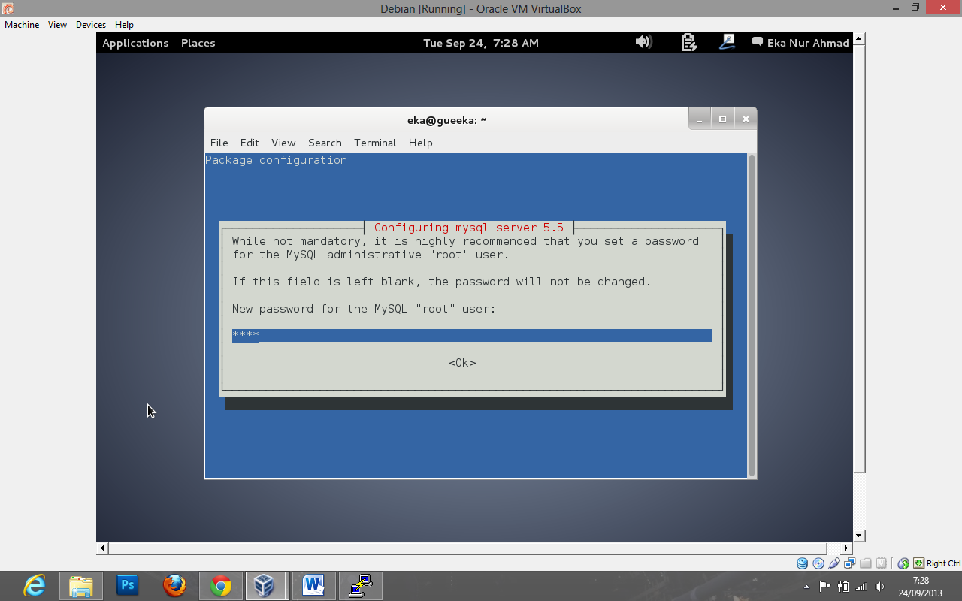

1. Ulangi masukan password sesuai yang telah dimasukan pada tahap sebelumnya.

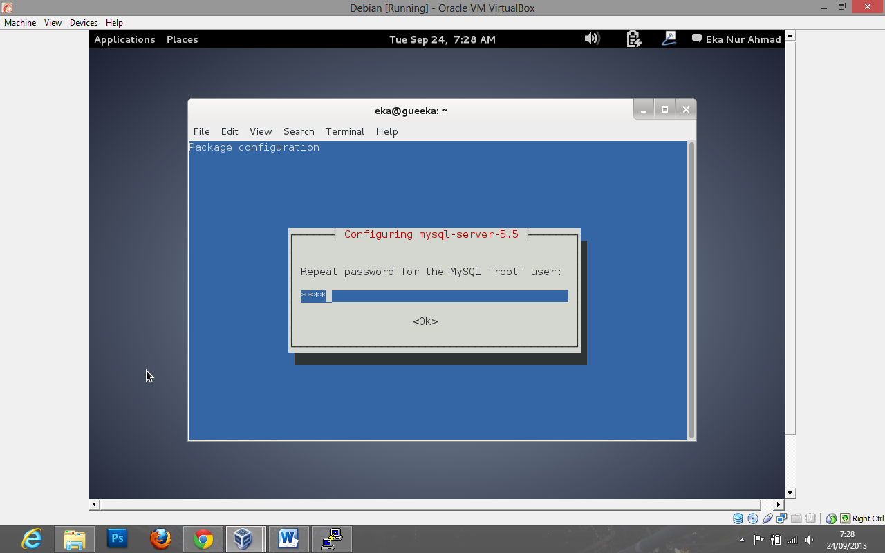

1. Selanjutnya install PHP, ketikan apt-get install php5 php5-mysql

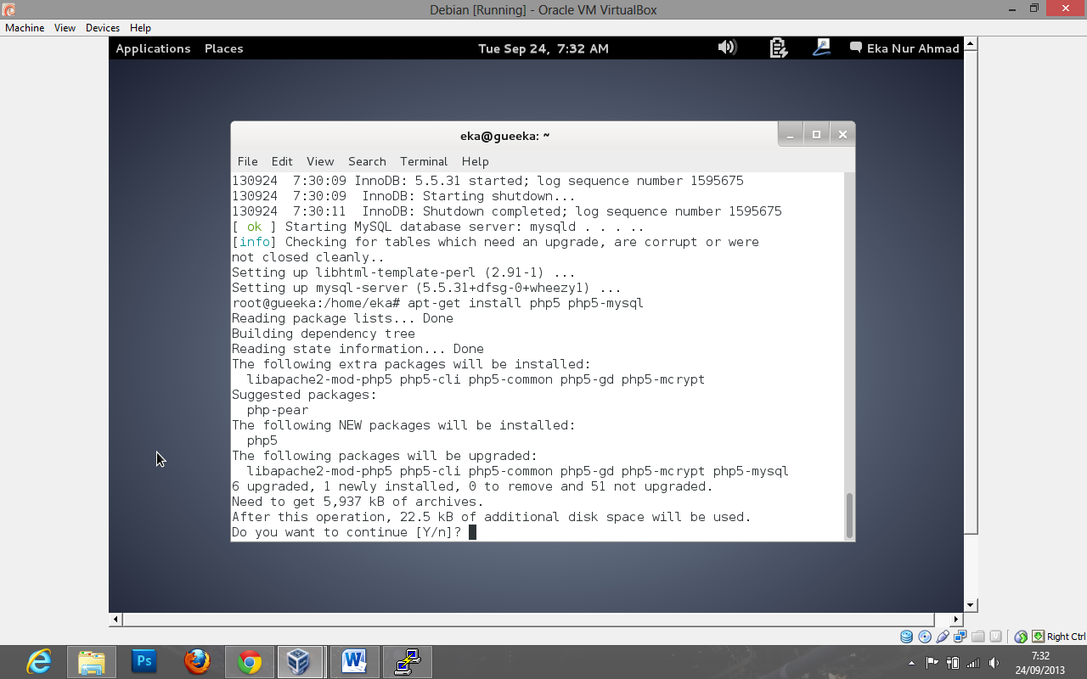

**TESTING APACHE, PHP, DAN MYSQL**

1. Masuk ke terminal, ketikan nano info.php
2. Ketikan sintax <?php phpinfo(); ?> dan simpan file.

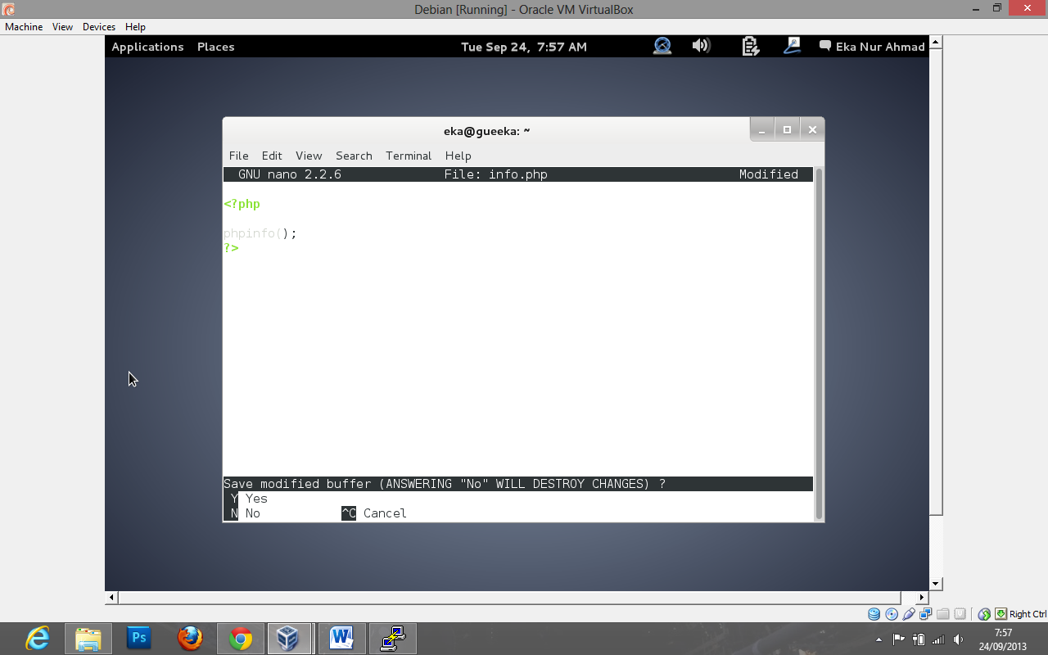

1. Akses melalui browser windows, ketikan 192.168.56.102/info.php

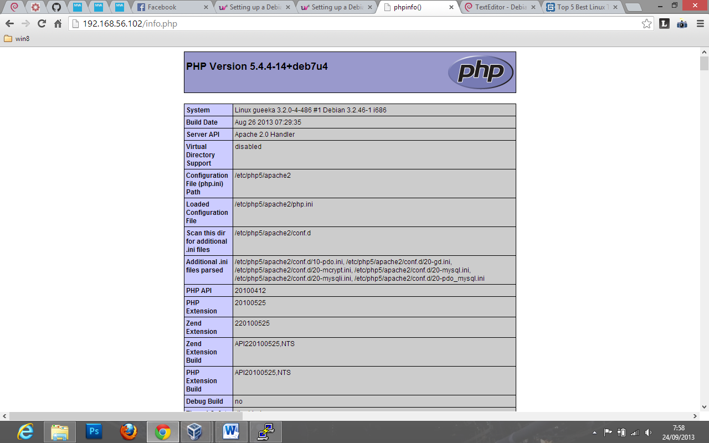

1. Masuk ke console Putty, ketikan mysql –u root –h localhost –p
2. Masukan password untuk root mysql

